INFORME DE LA COMISIÓN DE HACIENDA recaído en el proyecto de ley, en segundo trámite constitucional, que modifica la ley N° 19.300, sobre Bases Generales del Medio Ambiente, con el objeto de establecer restricciones a la tramitación de proyectos en zonas declaradas latentes o saturadas.

BOLETÍN Nº 11.140-12.

HONORABLE SENADO:

La Comisión de Hacienda tiene el honor de emitir su informe acerca del proyecto de ley de la referencia, iniciado en Moción de la Honorable ex Diputada y actual Senadora, señora Paulina Núñez Urrutia, el Honorable Diputado señor Daniel Melo Contreras y de los ex Diputados señoras Andrea Molina Oliva y Claudia Nogueira Fernández y señores Gonzalo Fuenzalida Figueroa, Leopoldo Pérez Lahsen, Alejandro Santana Tirachini y Cristián Campos Jara, con urgencia “simple”.

A la sesión en que la Comisión analizó este asunto asistieron las siguientes personas:

Del Ministerio del Medio Ambiente, la Ministra, señora Maisa Rojas, el Jefe del Departamento de Regulación, señor Ariel Espinoza, y el asesor legislativo, señor Ignacio Martínez.

Los asesores del Honorable Senador Coloma, señora Carolina Infante y Esteban Ávila.

El asesor del Honorable Senador García, señor José Miguel Rey.

El asesor del Honorable Senador Kast, señor José Manuel Astorga.

El asesor del Honorable Senador Lagos, señor Reinaldo Monardes.

- - -

Cabe señalar que el proyecto de ley fue aprobado previamente, en segundo informe, por la Comisión de Medio Ambiente y Bienes Nacionales.

A la Comisión de Hacienda, en tanto, le correspondió pronunciarse sobre los asuntos de su competencia, de acuerdo con lo dispuesto en el artículo 17 de la ley orgánica constitucional del Congreso Nacional.

- - -

Para efectos de lo dispuesto en el artículo 124 del Reglamento del Senado, se deja constancia de que la Comisión de Hacienda no introdujo enmiendas al texto despachado por la Comisión de Medio Ambiente y Bienes Nacionales en su segundo informe.

- - -

En sesión de fecha 14 de septiembre de 2022, la Comisión escuchó a la Ministra de Medio Ambiente, señora Maisa Rojas, y al Jefe del Departamento de Regulación del Ministerio de Medio Ambiente, señor Ariel Espinoza, quienes efectuaron una presentación, en formato ppt, del siguiente tenor:

Proyecto de Ley Boletín N°11140-12 Modifica la Ley N° 19.300, sobre Bases Generales del Medio Ambiente, con el objeto de establecer restricciones a la tramitación de proyectos en zonas declaradas latentes o saturadas

1. Tramitación del Proyecto

- Presentado el 09 de marzo del 2017 en la Cámara de Diputadas y Diputados.

- Aprobado el primer trámite constitucional el 18 de octubre del 2018.

- Aprobado en general el 26 de junio del 2020 en el Senado.

- Sin movimientos hasta 28 de junio del 2022, momento en que se presentó la urgencia para el despacho del proyecto.

- Gobierno presenta indicación sustitutiva al Proyecto en agosto del presente año.

- Se aprueba en particular por la comisión de Medio Ambiente a finales de agosto.

2. Objetivo del Proyecto

Establecer una regulación para el periodo que media entre la declaración de ZL y/o ZS y la entrada en vigencia del respectivo plan de prevención o descontaminación para los proyectos que, de manera regular deben someterse al SEIA.

3. Interés del Ejecutivo

- La propuesta original abordaba un vacío normativo que ocurre con los proyectos que se tramitan en el SEIA entre la declaración de una zona latente o saturada y la dictación de un plan de descontaminación y/o prevención estableciendo determinadas medidas.

- Sin embargo, las medidas no eran lo suficientemente eficientes y no se hacían cargo de los proyectos que ya estaban operando responsables de la situación de latencia o saturación.

- La propuesta de indicación del Ejecutivo recogió el espíritu del proyecto original a través de una serie de medidas y efectos que ocurren con los proyectos a tramitar y existentes que se encuentran en esta hipótesis.

4. Diagnóstico
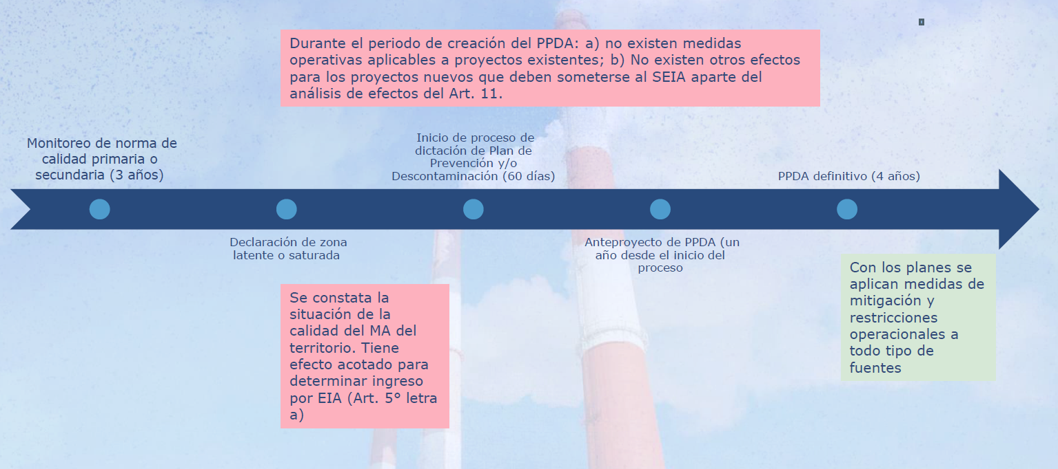

5. Proyecto de Ley Original (Boletín N°11140-12)

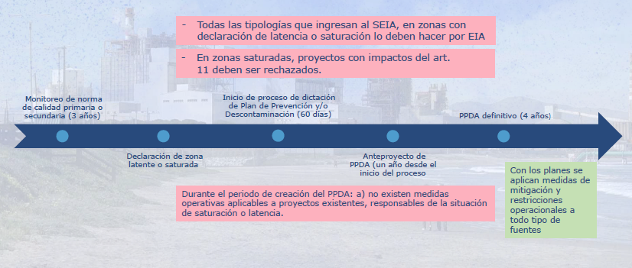

6. Indicaciones aprobadas en la Comisión de Medio Ambiente

Proyectos Nuevos que deben someterse al SEIA

• Siempre debe ser por EIA cuando las emisiones producen un impacto significativo.

• Si implican un impacto crítico producto de emisiones (cuantificado antes de aplicar compensación), debe ser rechazado.

Todos los proyectos e instalaciones

• Aplicación de medidas provisionales (adelantar medidas generalmente aplicables en los planes).

• Existentes deben compensar emisiones desde declaración de zona, cuando son un gran emisor.

• Proyectos nuevos que ingresan o no al SEIA: compensación de aumento de emisiones según rango indicado en la declaración de latencia o saturación.

Otras medidas:

• Se incorpora una definición de Plan de Prevención y de Plan de Descontaminación, que expresamente permite que el objetivo sea mantener a las zonas bajo latencia.

• Perviven medidas para mantener bajo latencia, ante cumplimiento del PPD

• Se mandata modificar en un plazo acotado los reglamentos de planes y normas.

7. Resultado esperado

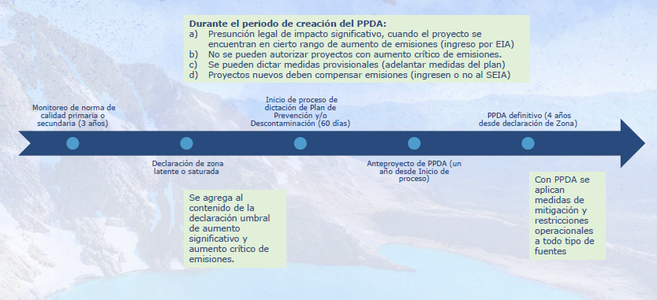

8. Funcionamiento de los umbrales de impacto

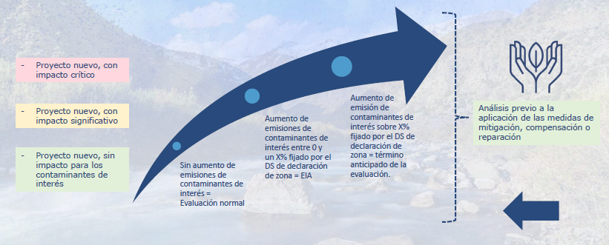

9. Potestad reglada: Seguridad jurídica y previsibilidad

Estándar

• Obligación de fundamentar técnicamente:

- Los umbrales de aumento de emisiones que se consideran un impacto significativo o crítico

- Los porcentajes de participación en el inventario de emisiones para obligación de compensar proyectos existentes

- Rango de aumento de emisiones por proyectos nuevos, que requieren compensación, y porcentaje de compensación

• Estándar de proporcionalidad para las medidas provisionales, según sea declaración de zona latente o saturada

• Participación ciudadana

Revisión

• Recursos administrativos ante el MMA

• Reclamación ante Tribunal Ambiental de la Declaración de Zona Latente o Saturada

El Honorable Senador señor Coloma se refirió al funcionamiento de los umbrales de impacto y solicitó un ejemplo práctico de zona declarada latente o saturada y lo que podría ocurrir si se presentara cada uno de los escenarios que se plantearon en la presentación.

La señora Ministra explicó que, desde la ciudad de Santiago hacia el sur, prácticamente todas las ciudades de Chile están en zona de latencia y saturadas. Incluso algunas en la zona norte del país también.

El Honorable Senador señor Coloma expresó que esa información ayuda a comprender la magnitud del problema, por cuanto existe tanta nomenclatura medioambiental que a veces algunas expresiones que parecen sinónimas son realmente distintas unas con otras.

La señora Ministra continuó explicando que “latencia” dice relación con el escenario en que se está a punto de sobrepasar la norma medioambiental, y “saturada” cuando eso ya ocurrió.

El Honorable Senador señor Coloma consultó si esas son las categorías más altas en materia de contaminación.

La señora Ministra respondió afirmativamente y precisó que en el primer caso se elabora un plan de prevención para no llegar a la saturación y, en el segundo caso, un plan de descontaminación.

Agregó que se monitorea una ciudad, como, por ejemplo, Talca, y si se observa la presencia de algún contaminante, que en ese caso sería material particulado, se debe revisar la norma medioambiental y si ésta se supera muchas veces en el año, especialmente en el invierno, se debe elaborar un plan de descontaminación o de prevención si estuviera en el límite o incluso, a veces, ambos.

Una vez que se ha declarado la zona como saturada, el plazo es de cuatro años para la elaboración del plan de descontaminación, que realiza el Ministerio de Medio Ambiente y puede ocurrir durante ese periodo que ingrese un proyecto con una industria de caldera de biomasa que emite también material particulado y que por lo tanto va a contribuir a que se agrave el problema y en este momento no hay ninguna forma de regular esta empresa hasta que se cuente con el plan de descontaminación. Añadió que durante los cuatro años se podría ir agravando la situación y por lo tanto ir en contra del deber del Estado de garantizar a los ciudadanos de Talca el derecho a vivir en un medio ambiente libre de contaminación, de modo que ese es el vacío que existe.

Puso de relieve que el vacío legal que se produce resulta importante teniendo en cuenta que hay una gran cantidad de población en Chile que vive en zonas que ya han sido declaradas latentes o saturadas.

Refirió que la construcción de un hospital tiene que contar con un estudio de impacto medio ambiental y, si se tratara de la construcción de un hospital en Talca, por ejemplo, se podría establecer que no va a generar mayores emisiones, por lo tanto no le correspondería entrar bajo la norma que sería lo primero que debiera analizarse para luego continuar el proceso normal.

Precisó que, tratándose de un proyecto nuevo con impacto significativo, en ese caso sí tendría que ingresar por un estudio de impacto medio ambiental, y en el caso de que se presente un proyecto nuevo de una chimenea, por ejemplo, que genere un impacto crítico, habría que rechazarlo.

El Honorable Senador señor Coloma consultó en qué orden de magnitud los proyectos se encuentran en una u otra categoría, considerando que de acuerdo con lo que se ha señalado las ciudades desde Santiago hacia el sur se encuentran bajo la lógica de latencia o de saturación, de modo que por una parte se encuentra el bien superior constituido por el tema medio ambiental, pero, por otra parte, cabe plantearse cómo funciona el país con proyectos importantes para su desarrollo.

El señor Espinoza respondió que resulta difícil determinar la cantidad de proyectos que estarían en la situación de impacto crítico, sin perjuicio de que representan la menor cantidad, porque no todos los proyectos afectan los contaminantes de interés para una zona declarada latente o saturada.

Añadió que, a nivel de magnitud de impacto en el territorio, sí podría decirse que la hipótesis mencionada anteriormente regula algunas ciudades o territorios y puntualizó que para el periodo de dos años se consideraron cuatro territorios que podrían estar afectos a esta situación en el país, toda vez que las otras ciudades que se encuentran en situación de saturación o latencia ya cuentan con sus planes de descontaminación o prevención en curso.

Destacó que la importancia de esta norma radica en que permitiría a esos proyectos saber, de antemano, si están en una condición u otra, cosa que hoy en día no ocurre, toda vez que actualmente los proyectos deben someterse a una evaluación y por el hecho de ubicarse en una zona declarada saturada o latente el análisis se realiza dentro de la evaluación ambiental con los criterios propios de las modelaciones y de análisis técnico que tienen lugar dentro de la evaluación, pero no tienen una regla antes, por lo tanto no tienen conocimiento previo respecto de cuándo se va a determinar que no cumplen con la normativa.

En cambio, a través de esta iniciativa, va a ser una cuestión que estará definida en el propio decreto de zona saturada o latente, por lo tanto, va a ser conocido por el titular del proyecto si su aumento de emisiones va a estar en una condición de impacto crítico, de modo que podría tener la posibilidad de reformularlo antes de ingresarlo al sistema de evaluación de impacto medioambiental. Puntualizó que ésta sería la gran ventaja de esta fórmula en relación al proyecto original.

El Honorable Senador señor Coloma expresó que, de acuerdo con lo explicado, entregaría mayor seguridad respecto de un proyecto nuevo saber si se está en el escenario descrito de latente o saturado, teniendo en cuenta que el vacío se produce en el periodo que media entre la declaración de zona saturada o latente y la elaboración del plan respectivo.

La señora Ministra concordó con el Senador Coloma respecto de que esta materia entregará más seguridad. Considerando el ejemplo anterior, de una zona saturada por material particulado, si se quisiera instalar una industria con una chimenea y existen las opciones de contar con una chimenea con abatimiento, que reduce las emisiones, y otra sin éste, al no haber plan de descontaminación la institucionalidad ambiental permitiría ingresar el proyecto sin contemplar un mecanismo de reducción de emisiones.

Agregó que una vez que llegara el plan de descontaminación tendría el titular del proyecto igualmente que cambiar la chimenea, de modo que lo que busca la iniciativa es que el titular sepa antes que si quiere ingresar un proyecto en una zona que está saturada, producto de un nivel alto de contaminación, tendrá que asegurarse de que ese proyecto no vaya a empeorar la situación, incluso aunque no se encuentre aun elaborado el plan de descontaminación aprobado.

Debido a lo anterior, subrayó que el proyecto en discusión busca entregar seguridad a los titulares de proyectos y prevenir que, durante el periodo de 4 años, o incluso más años, siga empeorando la situación para las personas que viven en esos territorios.

El Honorable Senador señor Coloma solicitó poder contar con la información relativa a las zonas declaradas latentes o saturadas actualmente.

La señora Ministra señaló que actualmente existen 15 planes de descontaminación vigentes, y que, además, se encuentran en elaboración 5 o 6 nuevos planes y se está revisando otro número importante de planes, lo que significa un trabajo intensivo del Ministerio de Medio Ambiente en los planes de prevención y descontaminación

El Honorable Senador señor Coloma manifestó que esto significará una nueva tarea para el Ministerio, porque hasta ahora se declaraba la latencia o la saturación, luego se elaboraban los planes para enfrentar ambas situaciones y lo que hace el proyecto es agregar una tercera tarea, que significa generar una calificación según el tipo de proyecto que se presente, en el periodo que medie entre la declaración de lactancia o saturación y el plan que determinará si el proyecto es sin impacto, de interés o significativo o crítico.

El señor Espinoza explicó que el Ministerio de Medio Ambiente hoy en día declara zonas saturadas o latentes en función de la red de monitoreo y determina dónde se supera la norma anual y se declara la zona latente o saturada.

Añadió que actualmente se debe indicar la población y el área que está comprendida dentro de esa declaración y lo que hace el proyecto no es sumar otro acto adicional, sino que cualifica esa declaración de zona latente o saturada que ya está considerada en la ley. Es por ello que el informe financiero acompañado al proyecto declara que no representa gasto, porque es una obligación que el Ministerio ya tiene y ahora la complementa, de manera que el decreto deberá señalar, además, en función de las características de sector industrial de ese territorio, cuánto porcentaje de aumento de emisiones para un determinado contaminante de interés es el que debería considerarse con un impacto critico o significativo.

El Honorable Senador señor Coloma observó que, de acuerdo a lo que se ha explicado, al momento que se declara la latencia o saturación se agregaría lo planteado por el señor Espinoza, que son límites informativos en términos de que si alguien quiere levantar un proyecto en esa zona tendrá que considerar cuáles son los requisitos que va a tener en función de lo que está en el plan original.

Preguntó, respecto de las zonas ya declaradas latentes o saturadas, qué va a pasar con ellas, tomando en cuenta que no tienen esta nueva norma, de modo que consultó si existirá una disposición transitoria respecto de ellas.

El señor Espinoza contestó que el proyecto establece que se podrán considerar medidas provisionales y que dicen relación con adelantar ciertas medidas que son típicas en los planes, sin perjuicio de otras que pueden ser más específicas y deben ser consideradas dentro del plan.

Mencionó, por ejemplo, que todas las ciudades que tienen problemas asociados a la combustión de leña tienen medidas muy probadas, conocidas y en funcionamiento, como son aquellas vinculadas al control de la humedad, el comercio de leña y su fiscalización, de modo que resulta razonable, para ciertos territorios, por ejemplo, decretar medidas provisionales a fin de adelantar medidas ya probadas.

El Honorable Senador señor Coloma consultó qué ocurre con aquellas zonas declaradas latentes o saturadas hoy en día y que no caerán bajo las disposiciones de esta ley en el caso de que un titular de un proyecto no pueda saber cuáles son los límites que tendrá para estar dentro de la categoría de impacto crítico, significativo o sin impacto.

Añadió que queda claro que cuando el Ministerio de Medio Ambiente declare una zona latente o saturada además establecerá los parámetros para quien quiera instalar un proyecto. Pero en el periodo que media entre la declaración de zona latente y la elaboración del plan, qué ocurrirá

El señor Espinoza contestó que esos casos son muy marginales en número y de todas formas el proyecto no considera una medida retroactiva para efectos de la definición de estos umbrales por territorio, pero sí se incorpora en el proyecto la posibilidad de medidas provisionales que permitirían cubrir esos territorios.

Agregó que el establecimiento de rangos no se encuentra considerado, sin perjuicio de que podría estudiarse la posibilidad de incorporarlo a través de un artículo transitorio.

El Honorable Senador señor Lagos preguntó si la consulta del Senador Coloma se refiere al momento en que una industria comenzó su instalación en un determinado territorio.

El Honorable Senador señor Coloma respondió que esta norma lo que busca es llenar un vacío respecto de aquellas zonas declaradas latentes o saturadas, considerando que actualmente cuando se produce la declaración no hay una medida intermedia que permita saber a los titulares de proyectos qué pueden o no hacer mientras no se elabora el plan respectivo, lo que puede tardar 4 años o más.

Continuó reflexionando que el proyecto busca que, al momento de declarar latencia o saturación, adicionalmente se establezcan parámetros de modo que si alguien quiere instalar una industria en ese lugar sepa que, según el tipo de contaminación, el proyecto que se pretende tendrá un impacto crítico, significativo o no tendrá mayor relevancia.

Precisó que el punto es que esta fórmula aplicará hacia el futuro, pero hoy día hay zonas latentes o saturadas cuyo plan se está elaborando y que no quedarán bajo esta norma de modo que su pregunta a punta a que en ese periodo intermedio se pudiera establecer algún criterio.

El Honorable Senador señor Lagos refirió que establecida una zona como latente o saturada se producen varios escenarios, uno de ellos es que ya existan varias industrias operando en esa zona, de modo que cabe preguntar por los efectos que tendrá este proyecto de ley sobre lo que ya existe.

Agregó que otro escenario es que se declare una zona latente o saturada respecto del que ya se haya instalado una industria y se adopten medidas provisionales y respecto de aquellas industrias que no están instaladas pero que quisieran establecerse, preguntó si habrá otras medidas distintas. Asimismo, preguntó que si una vez declarada la latencia o la saturación se pueden aceptar más industrias en esa zona o éstas quedarían prohibidas.

La señora Ministra respondió que el proyecto original era más restrictivo y prácticamente prohibía todo y lo que se hace ahora es incluir criterios más objetivos, porque en el fondo, si se sabe que un proyecto no va a producir ningún impacto, éste seguirá su curso natural. Pero si va a producir impacto deberá ingresar por un estudio de impacto ambiental, esto es, una evaluación rigurosa para asegurar que efectivamente el proyecto no presente impactos.

Puntualizó que esa definición quedará reflejada en el decreto que declara la zona saturada o latente, en términos de que señalará que, por ejemplo, un impacto significativo implicará tal o cual cosa, de modo que el titular del proyecto, cuando revise el decreto, sabrá si su proyecto constituirá un impacto significativo, de tal manera de asegurarse de disminuir esos impactos a la hora de presentarlo. En caso de que se trate de un impacto critico no se podrá ni siquiera ingresar el proyecto.

El Honorable Senador señor Lagos consultó en qué circunstancias se hace el estudio de impacto medioambiental.

La señora Ministra respondió que éste se realiza en todas las circunstancias, por cuanto se tiene que ingresar el proyecto al Servicio de Evaluación Ambiental, pero eso dependerá del tipo de restricción que tenga la zona, si es una declaración; un estudio o, en el caso de que se presente un proyecto que se estime tiene un impacto crítico, no podrá ser ingresado.

Acotó que hay cuatro territorios en el país que están declarados latentes o saturados y que todavía no tienen su plan de descontaminación y que están en un proceso de anteproyecto, el cual dura varios años.

El Honorable Senador señor Coloma observó que en ese punto podría agregarse una norma transitoria para que el titular de un proyecto conozca los criterios.

El señor Espinoza, ante una pregunta en tal sentido del Honorable Senador señor García, informó que los territorios declarados latentes o saturados son, por contaminación atmosférica, Puerto Aysén, Los Lagos, Tierra Amarilla, Panquehue y Llay Llay, a lo que se suma el valle central de la Región del Maule que ya cuenta con plan de descontaminación, pero se quiere hacer una macrozona juntando territorios que ya tienen y otros que no tienen plan de descontaminación.

Agregó que, en materia de contaminación de agua, está el Lago Villarrica y el Río Maipo, que responden a otra matriz ambiental, pero respecto de los cuales también opera la herramienta de declaración de saturación o latencia.

El Honorable Senador señor García consultó en qué situación se encuentra la ciudad de Padre las Casas.

El señor Espinoza contestó que se encuentra en revisión del plan que ya está vigente, pero ese plan ya tiene medidas funcionando.

El Honorable Senador señor Coloma preguntó por el costo fiscal que involucrará esta iniciativa.

La señora Ministra indicó que no se contempla ninguna función nueva sino que simplemente cuando se dicte el decreto habrá que incluir algunos puntos que hoy en día no se señalan.

El Honorable Senador señor Coloma señaló que, en lo que respecta a la Comisión de Hacienda, su competencia radica en aspectos financieros, si bien el correspondiente informe señala que este proyecto no irroga un mayor gasto fiscal y si lo hubiera sería de cargo del presupuesto asignado al Ministerio de Medio Ambiente.

El Honorable Senador señor Lagos valoró poder avanzar en un tema medioambiental relevante y que se hace cargo de un vacío.

- - -

DISCUSIÓN

De conformidad con su competencia, la Comisión de Hacienda se pronunció respecto de los incisos cuarto y quinto, nuevos, propuestos en el numeral siete del artículo único permanente. Lo hizo en los términos en que fueron aprobados por la Comisión de Medio Ambiente y Bienes Nacionales, como corresponde de acuerdo con lo dispuesto en el artículo 41 del Reglamento de la Corporación.

A continuación, se da cuenta de las precitadas disposiciones del proyecto de ley, así como de los acuerdos adoptados por la Comisión.

Artículo Único

Modifica la ley N° 19.300, sobre Bases Generales del Medio Ambiente.

Numeral 7

Agrega, en el artículo 44, los nuevos incisos tercero, cuarto y quinto.

Incisos cuarto y quinto

Su tenor es el que sigue:

“El incumplimiento de los plazos dispuesto en este artículo, así como los señalados en el artículo 32, por parte de la jefatura o jefe superior del órgano o servicio de la Administración del Estado, será sancionado con la medida disciplinaria de multa equivalente a una media remuneración mensual, previa instrucción de una investigación sumaria o sumario administrativo, llevado por la Contraloría General de la República, de acuerdo a las normas de su ley orgánica y del Estatuto Administrativo.

Si la autoridad o jefatura superior del órgano o servicio de la Administración del Estado sancionado persistiere en su actitud, se le aplicará el doble de la sanción indicada y la suspensión en el cargo por un lapso de cinco días.”

--Puestos en votación los incisos cuarto y quinto propuestos en el numeral siete del artículo único del proyecto de ley, fueron aprobados por la unanimidad de los miembros presentes de la Comisión, Honorables Senadores señores Coloma, García, y Lagos.

- - -

FINANCIAMIENTO

- El informe financiero N° 126 elaborado por la Dirección de Presupuestos del Ministerio de Hacienda, de 23 de julio de 2020, señala lo siguiente:

“I. Antecedentes

La indicación propone cambios a la Ley 19.300 sobre Bases Generales del Medioambiente para modificar la regulación de los proyectos nuevos y modificaciones de proyectos existentes que ingresen al Sistema de Evaluación de Impacto Ambiental:

- Se especifican condiciones especiales para aquellos proyectos que se presenten en zonas declaradas como latentes o saturadas por contaminación, en que no se hayan dictado los respectivos planes de prevención y/o descontaminación.

- Se establece que el Servicio de Evaluación Ambiental y los órganos de la administración del Estado con competencia ambiental, deberán priorizar la tramitación de proyectos y modificaciones de proyectos que contribuyan al proceso de descarbonización y reduzcan los efectos de la contaminación local.

En particular, se establece que los plazos de evaluación se reducirán a la mitad respecto de proyectos que tengan por objetivo implementar las medidas establecidas en los planes de prevención y/o descontaminación o implementar las mejores técnicas disponibles para la disminución, captación o tratamiento de los contaminantes por los cuales se declaró la saturación o latencia.

- Se suprime el artículo transitorio propuesto por la moción.

II. Efecto del Proyecto de Ley sobre el Presupuesto Fiscal

Las presentes indicaciones no irrogarán un mayor gasto fiscal.

III. Fuentes de Información

- Mensaje N°124-368

- Proyecto de ley que modifica la ley N° 19.300, sobre bases generales del medio ambiente, con el objeto de establecer restricciones a la tramitación de proyectos en zonas declaradas latentes o saturadas. Boletín N° 11.140-12

- Ley de Presupuestos del Sector Público 2020, Dirección de Presupuestos

- Ley N° 19.300, Sobre Bases Generales Del Medio Ambiente.”.

Enseguida, la Dirección de Presupuestos elaboró el informe financiero N° 105, de 11 de julio de 2022, que señala lo siguiente:

“I. Antecedentes

La presente indicación sustitutiva (N° 055-370) se realiza al proyecto de ley que modifica la Ley N° 19.300 sobre Bases Generales del Medio Ambiente, con el objeto de establecer restricciones a la tramitación de proyectos en zonas declaradas latentes o saturadas. Las principales modificaciones propuestas son las siguientes:

1. Se introducen dos nuevas definiciones: (i) Plan de Prevención, instrumento de gestión ambiental cuya finalidad es evitar que los niveles en las normas primarías o secundarias de calidad ambiental se encuentren en latencia; y (ii) Plan de Descontaminación, instrumento de gestión ambiental cuyo propósito es recuperar los niveles en las normas primarias o secundarias de calidad ambiental de una zona calificada como saturada.

2. Se determina que los proyectos que, en zonas latentes o saturadas, tengan un impacto significativo sobre las normas primarias (en términos de riesgos para la salud de la población) y secundarias de calidad ambiental (en términos de efectos adversos significativos sobre la cantidad y calidad de los recursos naturales renovables, incluidos suelo, agua y aire), requerirán la elaboración de un Estudio de Impacto Ambiental.

3. Se establece una prohibición de ejecución de proyectos que impliquen un impacto crítico para la zona latente o saturada. Lo anterior, se propone a través de una causal de rechazo del respectivo Estudio de Impacto Ambiental en el marco del Sistema de Evaluación de Impacto Ambiental.

4. Se faculta al Ministerio del Medio Ambiente, una vez declarada una zona como latente o saturada, a establecer medidas provisionales de conformidad a lo señalado en el artículo 32 de la Ley N°19.880, durante el plazo considerado para la elaboración del Anteproyecto de Plan respectivo y podrán mantenerse hasta la dictación del respectivo plan de prevención o descontaminación. Las medidas provisionales establecidas se extinguirán una vez publicado en el Diario Oficial el decreto que establezca el plan de prevención o descontaminación.

5. Se establece que los proyectos desarrollados en zonas declaradas latentes o saturadas deberán compensar sus emisiones totales anuales, en un porcentaje que defina el mismo decreto que declara la zona, y toda vez que la emisión de contaminación supere un umbral definido por tal decreto. Una vez dictados los planes de prevención o descontaminación, la compensación se definirá según lo dispuesto en dichos planes.

II. Efecto del proyecto de ley sobre el Presupuesto Fiscal

Las presentes indicaciones no irrogarán un mayor gasto fiscal, por cuanto las disposiciones que introduce son de carácter normativo y serán implementadas con cargo a la dotación y recursos contemplados en el presupuesto del Ministerio del Medio Ambiente.

III. Fuentes de Información

- Indicaciones N° 055-370 al proyecto de ley que modifica la ley N° 19.300, sobre Bases Generales del Medio Ambiente, con el objeto de establecer restricciones a la tramitación de proyectos en zonas declaradas latentes o saturadas.

- Minuta explicativa indicaciones zonas latentes (junio 2022) - Ministerio del Medio Ambiente.”.

Se deja constancia de los precedentes informes financieros en cumplimiento de lo dispuesto en el artículo 17, inciso segundo, de la Ley Orgánica Constitucional del Congreso Nacional.

- - -

En mérito de los acuerdos anteriormente expuestos, la Comisión de Hacienda tiene el honor de proponeros la aprobación del proyecto de ley en los mismos términos en que fue despachado por la Comisión de Medio Ambiente y Bienes Nacionales, cuyo texto es el siguiente:

TEXTO DEL PROYECTO

PROYECTO DE LEY

“Artículo único.- Modifícase la Ley N° 19.300, sobre Bases Generales del Medio Ambiente, en el siguiente sentido:

1.- Agrégase en el artículo 2°, los siguientes nuevos literales:
v) Plan de Prevención: instrumento de gestión ambiental que tiene por finalidad evitar que los niveles establecidos en las normas primarias y/o secundarias de calidad ambiental se encuentren en saturación, a través de la definición e implementación de medidas y acciones específicas, que logren la reducción de los niveles de concentración señalados en dichas normas por debajo de la latencia.

w) Plan de Descontaminación: instrumento de gestión ambiental que, a través de la definición e implementación de medidas y acciones específicas, tiene por finalidad recuperar los niveles establecidos en las normas primarias y/o secundarias de calidad ambiental de una zona calificada como saturada por uno o más contaminantes.

2.- Incorpórase en el artículo 11, un nuevo inciso tercero, del siguiente tenor:

Requerirán especialmente la elaboración de un Estudio de Impacto Ambiental aquellos proyectos o actividades que produzcan, como consecuencia de las emisiones estimadas del proyecto un impacto significativo por la o las circunstancias que serán determinadas mediante el decreto que declare la zona saturada o latente, mientras no se dicten los respectivos planes de prevención o de descontaminación. Se entiende como impacto significativo los efectos, características o circunstancias indicadas en el inciso primero del presente artículo.

3.- Agrégase, en el artículo 16, el siguiente inciso quinto nuevo:

Adicionalmente, tratándose de zonas declaradas saturadas y, o latentes, y mientras no se dicten los respectivos planes de prevención y, o de descontaminación, deberá ser rechazado aquel Estudio de Impacto Ambiental que, como consecuencia de las emisiones proyectadas del proyecto, en conformidad con la o las circunstancias que indique el decreto que declare la zona saturada o latente, respectivamente, produzca un impacto crítico en los componentes ambientales potencialmente afectados o la salud de la población. Tan pronto se constate dicha circunstancia, se podrá proceder a la elaboración inmediata del Informe Consolidado de Evaluación con una propuesta de rechazo fundada. Para efectos del presente inciso no será posible considerar la compensación de emisiones.

4.- Incorpórase en el artículo 43, el siguiente inciso segundo, pasando el actual inciso segundo a ser tercero, por el siguiente:

El respectivo decreto que declare la zona saturada o latente, referido en el inciso anterior, deberá considerar, a lo menos, la cantidad de fuentes emisoras del contaminante de interés registradas en el territorio; los datos demográficos disponibles, así como cualquier otra información pública disponible relativa a grupos humanos; especies o ecosistemas vulnerables.

5.- Reemplázase en el artículo 43, el inciso tercero, que ha pasado a ser cuarto, por el siguiente:

El decreto supremo señalado en el inciso anterior dejará sin efecto las respectivas medidas del plan de descontaminación o de prevención, pudiendo en ambos casos, mantener vigentes aquellas que permitan evitar que los niveles señalados en las normas primarias o secundarias de calidad ambiental se encuentren en estado de latencia y las medidas destinadas a prevenir episodios críticos de contaminación. Para este caso, la revisión de la mantención de dichas medidas deberá realizarse como máximo cada dos años, sin perjuicio de la obligación de dictación del respectivo plan de prevención o de descontaminación, cuando corresponda. El procedimiento para la determinación de la mantención, revisión y extinción de las respectivas medidas, así como los plazos y formalidades que se requieren para dar cumplimiento a lo dispuesto en este artículo y los criterios para la revisión, serán establecidos por reglamento.

6.- Incorpórase un artículo 43 bis, nuevo, del siguiente tenor:

Una vez declarada una zona como latente o saturada, mediante resolución suscrita por el Ministro del Medio Ambiente, se podrán fundadamente en conformidad con los antecedentes considerados en el proceso de elaboración de la norma que declara la zona como latente o saturada, así como la norma de calidad respectiva y la naturaleza y gravedad de afectación de los componentes ambientales y la salud de la población, adoptar medidas provisionales, de conformidad a lo señalado en el artículo 32 de la ley N°19.880, durante el plazo considerado para la elaboración de Anteproyecto de Plan respectivo. Dichas medidas podrán mantenerse hasta la dictación del respectivo plan de prevención o descontaminación. Las medidas provisionales establecidas se extinguirán una vez publicado en el Diario Oficial el decreto que establezca el plan de prevención o descontaminación por el solo ministerio de la ley.

Las medidas provisionales podrán ser alzadas o modificadas durante el procedimiento de elaboración del plan de prevención y, o de descontaminación, de oficio o a solicitud de parte, en virtud de circunstancias sobrevinientes o que no pudieron ser tenidas en cuenta en el momento de su adopción.

7.- Agrégase, en el artículo 44, los nuevos incisos tercero, cuarto y quinto del siguiente tenor:

Todo plan de prevención o de descontaminación será revisado por el Ministerio del Medio Ambiente al menos cada cinco años aplicando el mismo procedimiento señalado en el inciso anterior.

El incumplimiento de los plazos dispuesto en este artículo, así como los señalados en el artículo 32, por parte de la jefatura o jefe superior del órgano o servicio de la Administración del Estado, será sancionado con la medida disciplinaria de multa equivalente a una media remuneración mensual, previa instrucción de una investigación sumaria o sumario administrativo, llevado por la Contraloría General de la República, de acuerdo a las normas de su ley orgánica y del Estatuto Administrativo.

Si la autoridad o jefatura superior del órgano o servicio de la Administración del Estado sancionado persistiere en su actitud, se le aplicará el doble de la sanción indicada y la suspensión en el cargo por un lapso de cinco días.

8.- Agrégase, en el artículo 46, un nuevo inciso segundo, tercero y cuarto del siguiente tenor:

En zonas declaradas como latentes o saturadas, mientras no se dicten los respectivos planes de prevención o descontaminación, los proyectos nuevos y modificaciones de proyectos existentes sea que ingresen o no al Sistema de Evaluación de Impacto Ambiental y que estén localizados en las señaladas zonas, deberán compensar sus emisiones totales anuales en un porcentaje que será determinado mediante el decreto que declare la zona saturada o latente, si es que dichas emisiones representan un aporte superior al porcentaje fijado por el referido decreto, en relación con el respectivo contaminante o sus precursores.

Una vez dictados los respectivos planes de prevención o de descontaminación, los proyectos nuevos y modificaciones de proyectos existentes deberán compensar sus emisiones, en conformidad con lo dispuesto en dichos planes.

Los proyectos o actividades que se iniciaron de forma previa a la entrada en vigencia del Sistema de Evaluación de Impacto Ambiental deberán compensar sus emisiones en un porcentaje que será determinado mediante el decreto que declare la zona saturada o latente, si es que dichas emisiones representan un aporte superior al porcentaje que será fijado por el referido decreto, en relación con el respectivo contaminante o sus precursores.

Artículos transitorios

Artículo primero transitorio.- En el plazo de 6 meses contados desde la publicación de la presente ley, el Presidente de la República, por decreto expedido a través del Ministerio del Medio Ambiente, deberá proceder a la modificación de los Decretos Supremos N° 38 y 39, ambos del 2012, del Ministerio del Medio Ambiente, con el objeto de armonizar sus normas y establecer los procedimientos y plazos para la implementación de la presente ley.

Artículo segundo transitorio.- El artículo único de la presente ley, entrará en vigencia a contar de la publicación en el Diario Oficial de los reglamentos a que se refiere el artículo primero transitorio.

Artículo tercero transitorio.- Con todo, las modificaciones referidas al artículo 2° y el nuevo artículo 43 bis y 44 de la ley N° 19.300 entrarán en vigencia al momento de la publicación en el Diario Oficial de la presente ley.”.

- - -

Acordado en sesión celebrada el día 14 de septiembre de 2022, con asistencia de los Honorables Senadores señores Juan Antonio Coloma Correa (Presidente), José García Ruminot, Ricardo Lagos Weber y Daniel Núñez Arancibia.

A 15 de septiembre de 2022.

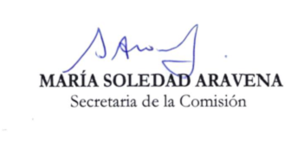
RESUMEN EJECUTIVO

SEGUNDO INFORME DE LA COMISIÓN DE MEDIO AMBIENTE Y BIENES NACIONALES, RECAÍDO EN EL PROYECTO DE LEY, EN SEGUNDO TRÁMITE CONSTITUCIONAL, QUE MODIFICA LA LEY N° 19.300, SOBRE BASES GENERALES DEL MEDIO AMBIENTE, CON EL OBJETO DE ESTABLECER RESTRICCIONES A LA TRAMITACIÓN DE PROYECTOS EN ZONAS DECLARADAS LATENTES O SATURADAS.

BOLETÍN Nº 11.140-12.

I. PRINCIPAL OBJETIVO DEL PROYECTO PROPUESTO POR LA COMISIÓN: modificar la ley N° 19.300, sobre Bases Generales del Medio Ambiente, para establecer restricciones a la tramitación de proyectos en zonas declaradas como latentes o saturadas durante el periodo que media entre la declaración de zona y la dictación de un plan de prevención o descontaminación.

II. ACUERDOS:
Artículo único, Número 7:
Inciso cuarto, aprobado por unanimidad (3x0)
Inciso quinto, aprobado por unanimidad (3x0)

III. ESTRUCTURA DEL PROYECTO APROBADO POR LA COMISIÓN: consta de un artículo único permanente con ocho numerales y de tres artículos transitorios.

IV. NORMAS DE QUÓRUM ESPECIAL: no tiene.

V. URGENCIA: “simple”.

VI. ORIGEN E INICIATIVA: Cámara de Diputados. Moción de la Honorable ex Diputada y actual Senadora, señora Paulina Núñez Urrutia, el Honorable Diputado señor Daniel Melo Contreras y de los ex Diputados señoras Andrea Molina Oliva y Claudia Nogueira Fernández y señores Gonzalo Fuenzalida Figueroa, Leopoldo Pérez Lahsen, Alejandro Santana Tirachini y Cristián Campos Jara.

VII. TRÁMITE CONSTITUCIONAL: segundo.

VIII. APROBACIÓN POR LA CÁMARA DE DIPUTADOS: en general, por mayoría de 60 votos a favor, 36 votos en contra y 10 abstenciones.

IX. INICIO DE LA TRAMITACIÓN EN EL SENADO: 23 de octubre de 2018.

X. TRÁMITE REGLAMENTARIO: informe de la Comisión de Hacienda.

XI. NORMAS QUE SE MODIFICAN O QUE SE RELACIONAN CON LA MATERIA:
1.- Artículo 19 N° 8 de la Constitución Política de la República.

2.- Ley N° 19.300 de Bases Generales del Medio Ambiente.

3.- Ley N° 21.455 Marco de Cambio Climático.

- - - - - -

Valparaíso, 15 de septiembre de 2022.

